微波法含水率检测的技术开发概述：

油水混合物有两种状态：油包水（含水率低于30%）和水包油（含水率高于30%），目前国内对于原油含水的测量主要还是通过离线化验的方式来获取较为准确的数据。而国内外的在线原油含水测量采用的原理有：电容法、射频衰减法、放射线法、电导率法、密度法、红外线法等方式。

电容法对高含水的情况不敏感，测量范围小，寄生电容影响较大，且需要进行温度补偿；电导体率法只适合测量水连续相的情况；密度法的传感器较为复杂，同时含气率会导致密度测量误差较大；射线法含有辐射源，给现场的安全管理带来隐患；红外线法的光学探头和光源在受到污染或者遮挡后测量就会失效，因此上述测量方法均有各自的缺陷和测量范围。

微波传输线的方法，通过将微波传输线的一部分作为传感器浸入被测液体中，由于微波信号在传输线上的传输过程中,传输速度的快慢与传输线周围的介质的介电常数有关，而油水混合液的介电常数与油水比例相关，因此测量流经传感器的微波信号的传输时间的变化，如图1所示，分别为经过传感器之前的微波信号和经过传感器之后的微波信号的波形，二者之间出现了明显的相位差，如果传感器周围的油水混合介质比例发生了变化，信号的相位差$φ$也发生变化，通过检测$φ$的变化，从而测得原油含水率的变化。

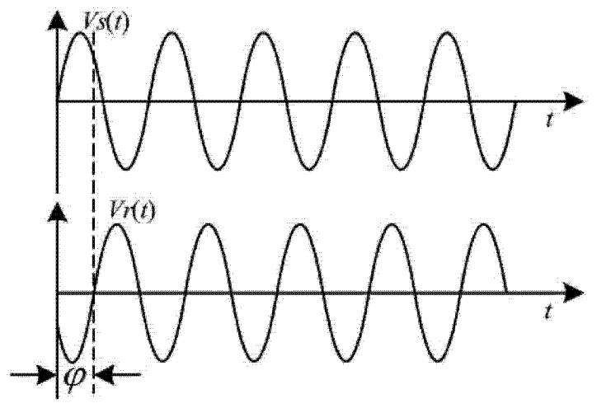
图1 经过传感器前后微波信号的变化

微波传输线含水率测量系统如图2所示，开发特定情景下的应用一般需要开展理论验证和软硬件设计等部分。
图2 井下微波传输线含水率测量系统框图

- 需要开展仿真理论验证：

目前微波传输线含水率的代表性应用场景为一般井口原油含水监测，若应用场景发生变化，，需根据实际工况对微波传输线传感器的工作状况进行仿真、模拟验证，确定传感的结构和信号频率范围等信息。

（2）需要开展软硬件的设计与开发：

在经过理论验证后，一般还需根据实际工况，建议根据图2给出的系统框图进行微波传输线含水率系统的设计与开发。

- 硬件系统设计与开发
硬件系统主要包括微波激励电路、滤波电路、检波电路、功分器、温度检测电路、AD采集电路、控制电路和通信电路等部分。硬件设计需要考虑使用环境，根据对应的标准进行设计。
- 软件系统的设计与开发
软件系统的设计开发一般分为：检测板卡的固件开发、读取软件开发两部分。检测板卡主要实现传感器信号检测、含水率的计算和转换、通信协议的解析与处理。

（3）含水率测量现场验证
在完成上述软硬件开发后，需要仪表进行整体组装，并进行性能测试。测试内容一般包括：1.搭建模拟环境进行微波含水率实验，构建含水率和微波检测信号的理论模型和算法，提高含水率检测准确度。2.通过采集实验数据，进一步优化含水率算法，同时验证整个仪表在特定工况下的工作稳定性，根据实验结果优化硬件和软件，以达到期望精度和指标。

